Рекомендации для родителей по созданию предметно-развивающей среды в домашних условиях

Федеральный государственный образовательный стандарт дошкольного образования (далее – ФГОС ДО) – это документ, который определяет требования к условиям развития детей раннего и дошкольного возраста во всех формах организации дошкольного образования, включающего, в том числе, семейное воспитание.
Важным составляющим компонентом разработки и реализации проекта по созданию предметно-развивающей среды в домашних условия являются показатели, характеризующие ее эффективность:
1. Структура среды и пространства (из каких структурных компонентов состоит, их полнота и оформленность).
2. Организация среды и пространства (наличие связей между компонентами, их содержание и интенсивность).
3. Соответствие требованиям СанПиН, ФГОС ДО.
4. Учет возрастных особенностей и индивидуальных потребностей и возможностей ребенка.
5. Уникальность среды.
6. Вовлеченность всех членов семьи в процесс создания и использования среды в домашнем воспитании.
7. Соответствие наполнения поставленным целям в семейном воспитании.
8. Интенсивность использования среды развития ребенка.
9. Динамизм в обновлении среды развития ребенка.
10. Эмоциональный комфорт, безопасность, здоровьесбережение.
Требования к организации развивающей предметно-пространственной среды (далее – РППС) для дошкольников как в дошкольной образовательной организации, так и в домашних условиях также определены стандартом.
Важно понимать, что дети, приходящие сейчас в организации дошкольного образования растут в своей среде, высокотехнологичной среде 21 века.
В дошкольном образовании мы создаем фундамент будущего, фундамент развития социального и экономического потенциала в долгосрочной перспективе. Поэтому важным аспектом является создание актуальной развивающей среды, поддерживаемой высококвалифицированными педагогами, обладающими стратегическим мышлением, способными оценить перспективу развития ребенка на два-три шага вперед.
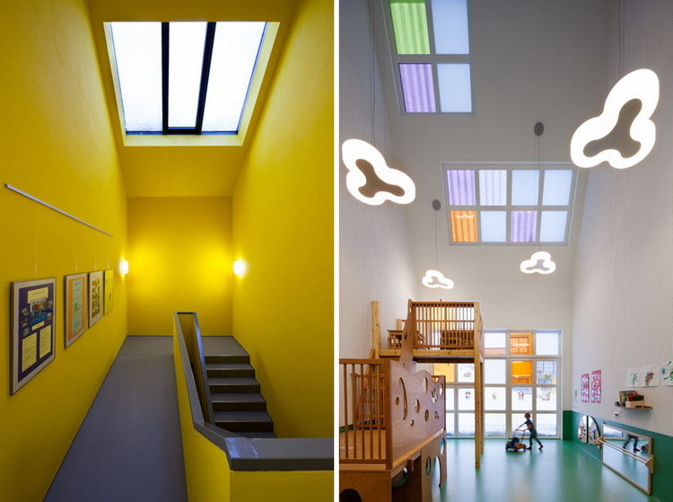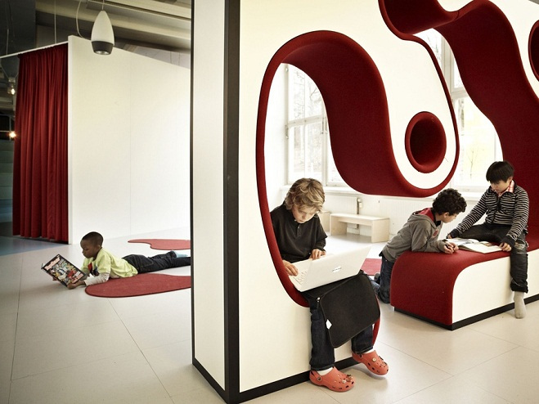

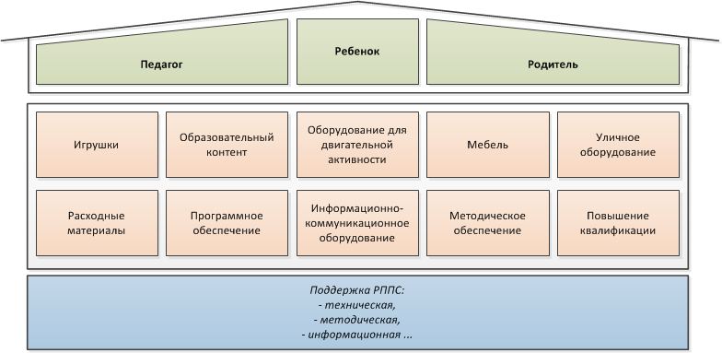

Содержательная насыщенность игровой среды.

Наличие в образовательном пространстве дома игрушек для всех видов детской активности приветствуется. Однако это не означает, что они должны быть приобретены сразу и в полном объеме. Содержательный состав РППС в семье должен меняться по мере взросления ребенка.
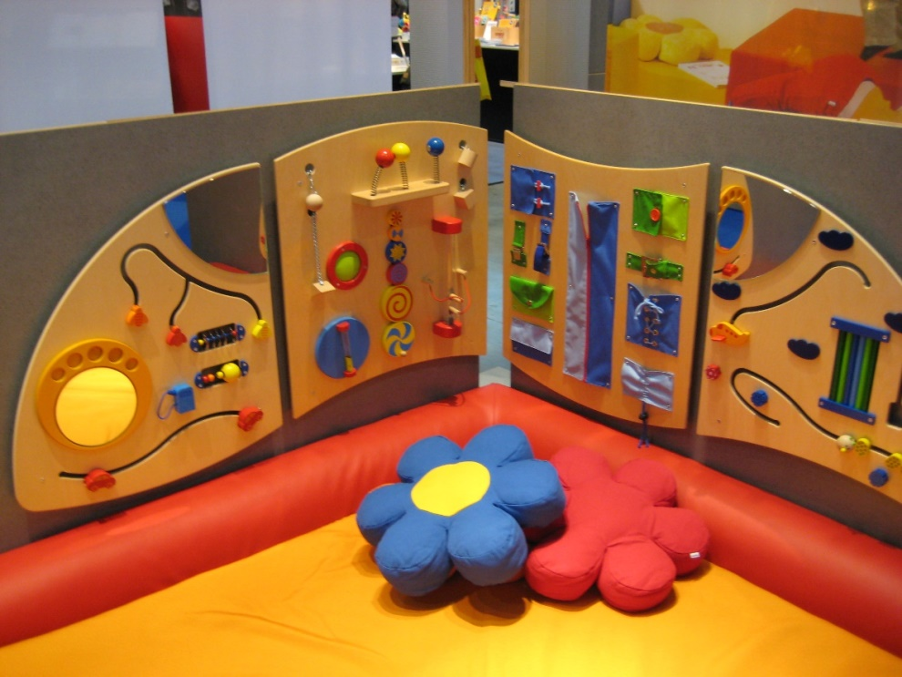
Так, в младенческом возрасте (2 месяца - 1 год), когда преобладает непосредственное эмоциональное общение с взрослым, подбор элементов РППС должен осуществляться с учетом потребности детей в манипулировании с предметами и познавательно-исследовательскими действиями, восприятия музыки, детских песен и стихов, двигательной активностью и тактильно-двигательными играми.
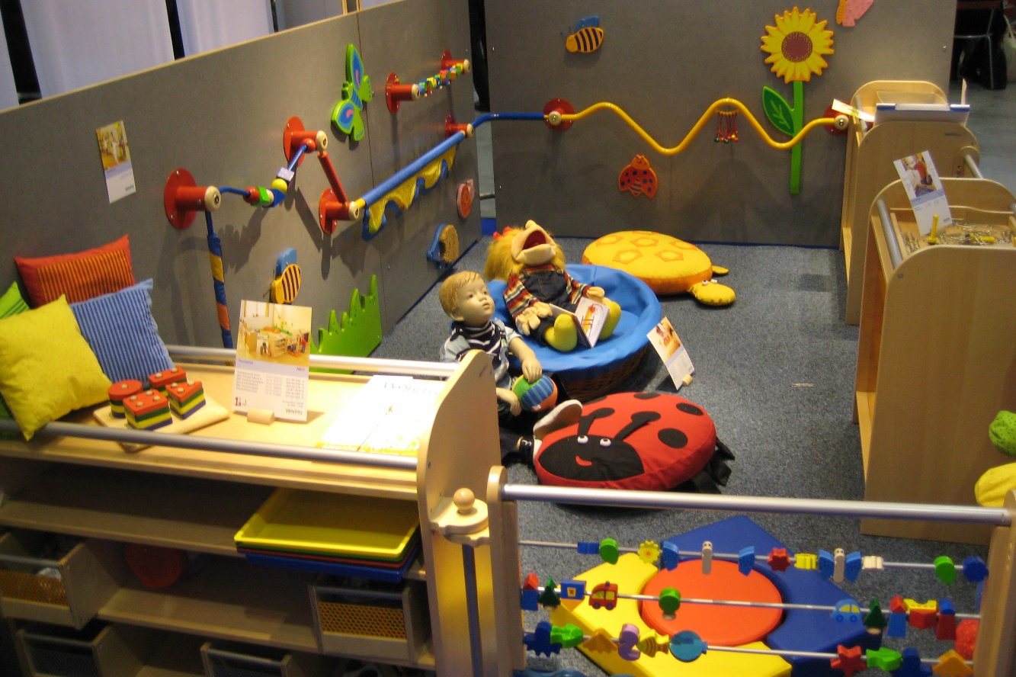
В раннем возрасте (1 год - 3 года) – когда начинается предметная деятельность – в приоритете игры с составными и динамическими игрушками; экспериментирование с материалами и веществами (песок, вода, тесто и пр.), общение с взрослым и совместные игры со сверстниками под руководством взрослого, самообслуживание и действия с бытовыми предметами-орудиями (ложка, совок, лопатка и пр.), восприятие смысла музыки, сказок, стихов, рассматривание картинок, двигательная активность.

Для детей дошкольного возраста (3 года - 8 лет) – приоритетным становится ряд видов деятельности, таких как:
- игровая, включающая сюжетно-ролевую игру, игру с правилами и другие виды игры;
- коммуникативная (общение и взаимодействие со взрослыми и сверстниками);
- познавательно-исследовательская (исследования объектов окружающего мира и экспериментирования с ними);
- восприятие художественной литературы и фольклора, самообслуживание и элементарный бытовой труд (в помещении и на улице), конструирование из разного материала, включая конструкторы, модули, бумагу, природный и иной материал, изобразительная (рисование, лепка, аппликация), музыкальная (восприятие и понимание смысла музыкальных произведений, пение, музыкально-ритмические движения, игры на детских музыкальных инструментах) и двигательная (овладение основными движениями) формы активности ребенка.

Насыщенность среды зависит от многих факторов: пола ребенка, количества детей в семье, их интересов и приоритетов. Недопустимо перенасыщение среды, так как его последствия будут в дальнейшем связаны с развитием безразличия к играм и игрушкам, потерей интереса, неумением дорожить чем-то и кем-то. Следует поощрять многократное и разнообразное использование игрового материала, особенно в качестве предметов-заместителей.

Трансформируемость

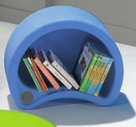
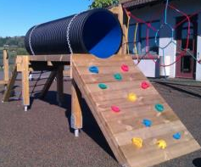
Под трансформируемостью РППС понимается возможность изменения среды в зависимости от меняющихся интересов и возможностей детей. Периодически, под влиянием впечатлений от окружающего мира, детская комната или уголок могут превращаться в корабль, школу, кинотеатр, зоопарк и др. Ребенок сам или с помощью взрослого может создавать необходимую игровую обстановку, используя различные предметы из окружающего предметного пространства: коробки, мебель, детали крупных конструкторов, ширмы, занавеси и др.
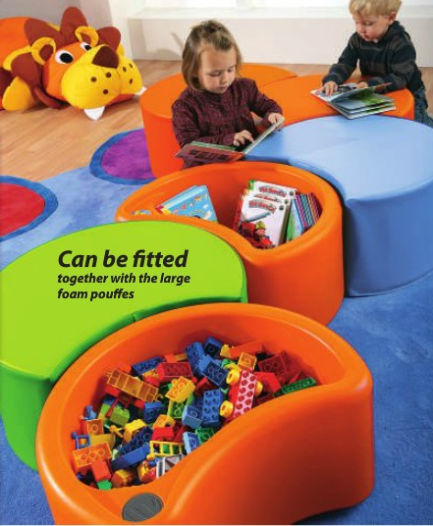
Полифункциональность
Полифункциональность игровой среды предполагает возможность разнообразного использования различных составляющих предметной среды: например, природных материалов, привезенных из путешествий с родителями, или «волшебной коробки» с различными бытовыми предметами, которые используются в играх в качестве предметов-заместителей (это может быть деревянный брусочек вместо телефона, бумажные карточки вместо денег или вместо банковской пластиковой карты, камешки и ракушки вместо еды, любые бытовые коробочки из-под зубной пасты, баночки и т.д.).
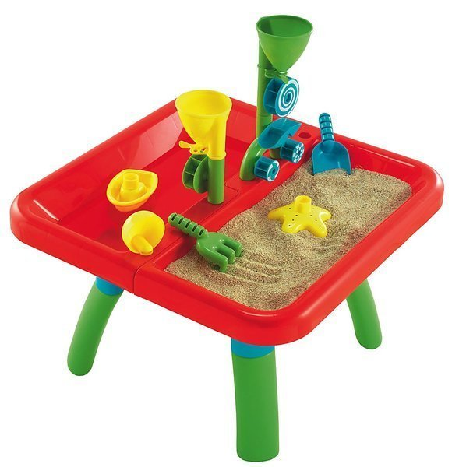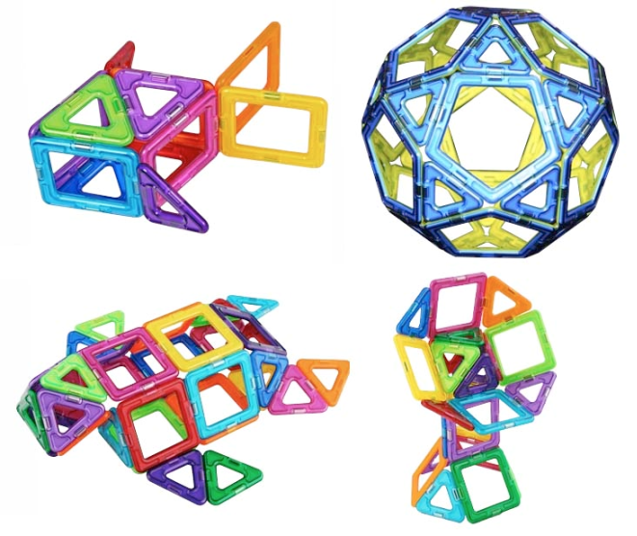
Вариативность

Вариативность среды предполагает свободный выбор ребенком разнообразных материалов, игр, игрушек. Рекомендуется периодически менять игрушки, добавлять новые предмета, стимулирующие различные виды детской активности. Если родители видят, что игрушка долгое время не используется, потому что ребенок утратил к ней интерес, то можно вместе с ребенком определить, какие игрушки можно отправить «отдохнуть», например, в кладовую комнату, или просто убрать в шкаф, освободив место тем играм и игрушкам, которые в настоящее время представляют наибольший интерес.
Хорошо, если у детей есть друзья, родственники или соседи, с которыми можно меняться игрушками. Правда, всегда присутствует опасение, что игрушку могут сломать, но воспитательный эффект от такого обмена велик: ребенок учиться «делиться», «брать в аренду», «меняться» на определенных условиях,- а это и есть школа социализации. Эту функцию могут выполнять «игротеки», которые функционируют во многих дошкольных образовательных организациях. В «Игротеке» дети могут брать домой на определенное время полюбившиеся игры и игрушки. Смысл «игротек» состоит в том, чтобы ребенок, взяв на время понравившуюся игрушку, вернул ее в целости и сохранности, таким образом, позаботившись о других детях, которые будут играть с ней позже.
Однообразие игр и игрушек опасно, поскольку оно не способствует разностороннему развитию ребенка. Рекомендуется наполнять игровой уголок ребенка игрушками из разных материалов для развития тактильных ощущений, сенсомоторных навыков и разнообразных по содержанию играми, направленными на развитие памяти, внимания, мышления, усидчивости и т.д. От подбора игрового материала и его расположения в игровом уголке во многом зависит характер детской игры и ее продолжительность.
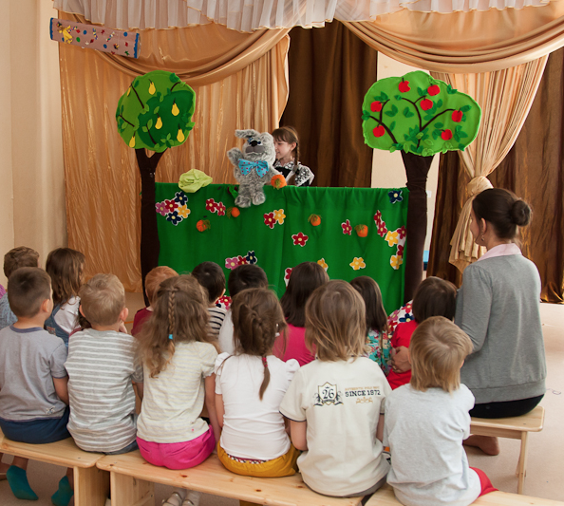

Доступность

Под доступностью среды понимается свободный доступ к играм и игрушкам. Очевидно, что в условиях малогабаритной квартиры мебель в детской комнате рассчитана на хранение детских вещей и игрушек одновременно. Конечно, и то и другое должно быть в зоне свободного доступа ребенка. Поэтому, распределяя вещи по полкам, нужно помнить, что с игрушками ребенок играет каждый день, а некоторые личные вещи он использует не с такой периодичностью, и их можно разместить повыше.
Обустраивая домашний игровой уголок, обязательно обеспечение доступности игрового материала, что будет способствовать развитию самостоятельности, умения делать выбор и реализовывать свои игровые замыслы, принимать решения и нести ответственность, отвечать за порядок в своем игровом уголке.
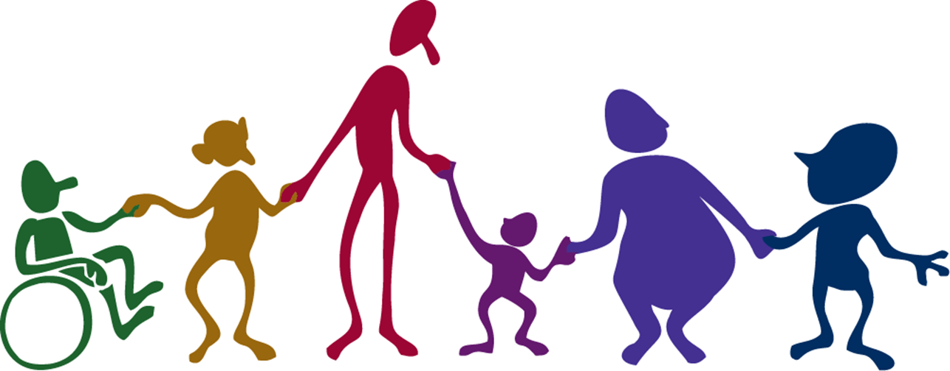

Безопасность

Требования к безопасности игрушек актуальны как в дошкольной образовательной организации, так и при ее создании в домашних условиях.
Прежде всего, необходимо помнить о безопасности материалов, из которых изготовлены игрушки. Покупая ребенку игрушку, нужно обязательно требовать в магазине сертификат безопасности.
Немаловажным фактором является исправность и целостность игрушек. Если игрушка заводная, то заводной механизм должен быть в исправности. Элементы питания должны быть свежими в игрушках с электродвигателями. Сломанные игрушки небезопасны острыми краями и торчащими деталями. Кроме того, есть еще эстетические требования к игрушке. Поэтому, если игрушку починить невозможно, ее лучше убрать.
Особое внимание следует уделять безопасности элементов РППС для физического и психического здоровья детей.
Следует всячески ограждать детей от отрицательного влияния игрушек, которые:
- провоцируют ребенка на агрессивные действия;
- вызывают проявления жестокости по отношению к персонажам игры (людям и животным), роли которых выполняют играющие партнеры (сверстник и взрослый);
- вызывают проявление жестокости по отношению к персонажам игры, в качестве которых выступают сюжетные игрушки (куклы, мишки, зайчики и др.);
- провоцируют игровые сюжеты, связанные с безнравственностью и насилием;
- вызывают нездоровый интерес к сексуальным проблемам, выходящим за компетенцию детского возраста и др.
- Физическая и экологическая безопасность (отсутствие запаха, острых краев; прочности деталей и окраски, наличие сертификата качества).
- Психофизиологическая безопасность – соответствие возрасту: соразмерность игрушки параметрам ребенка (руки, росту и пр.), возможность манипуляции, парной работы рук, координации движений.
- Психологическая безопасность: отсутствие негативных воздействий на психическое развитие ребенка, его интеллектуальное, психоэмоциональное, социальное и эстетическое развитие.
- Нравственно-духовная безопасность: отсутствие провоцирующих факторов для формирования негативных установок детского поведения: мигание света, резкие неестественные цвета; превышение допустимого уровня громкости звука; наличие/отсутствие опасных острых краев, отделяющихся деталей и фрагментов; риск появления аллергических реакций; риск наличие вибрации, выстреливающего эффекта и пр.
Перечисленные риски могут не отражать все возможные риски игровой продукции, способные оказать серьезное травмирующее воздействие на физическое, психологическое и духовно-нравственное развитие ребенка. В этой связи особенно важна та методическая помощь по подбору элементов РППС для использования ребенком в домашних условиях, которую могут оказать родителям педагоги и специалисты дошкольных образовательных организаций.

С этой целью рекомендуется организация совместных мероприятий со стороны ДОО, в лице педагога с семьей воспитанника, для обеспечения преемственности РППС в домашних условиях. Например, совместные игровые мероприятия, организованные в рамках общеобразовательной программы (обмен опытом семейного воспитания, проектная деятельность, участие в различных конкурсах, фестивалях, ярмарках и др.). Стоит отметить, что данный аспект немаловажен, поскольку РППС, организованные в ДОО и в условиях семьи должны иметь единые принципы для обеспечения комфортного пребывания и развития ребенка. Организация РППС должным образом позволит содействовать реализации индивидуального образовательного маршрута каждого дошкольника.

